**ESCUELA NORMAL DE EDUCACION PREESCOLAR**

**TEMA: IDEAS PRINCIPALES**

**VIDEO “LA MANCHA DE GRASA”**

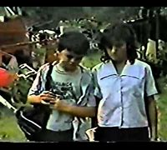**ALUMNA:** ILSE IRASEMA CARRANZA SUACEDO

**MAESTRA:** EVA FABIOLA RUIZ PRADIS

**MATERIA:** PLANEACION Y EVALUACION PARA LA ENSEÑANZA DEL APRENDIZAJE

GRUPOA:**1”D”**

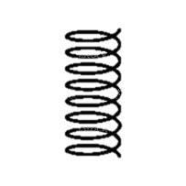

Como docentes tenemos siempre que tratar de cambiar las estrategias de enseñanza ya que no siempre van hacer iguales las condiciones

**“LA MANCHA DE GRASA”**

Como docente siempre estar disponible para aprender cosas nuevas

Nunca tratar o hablarle mal al alumno al contrario brindarle apoyo y ayuda, platicando con él las situaciones

Como docente ver el entorno y los contextos donde se trabajarán para así impartir estrategias nuevas de enseñanza

Concientizar que no todos tienen la oportunidad de vivir una vida con todos los recursos ya que unos se tienen que esforzar más que otros

No enseñar lo que dice sino lo que realmente se debe de enseñar para cambiar el mundo y las condiciones

Ver por las necesidades de los alumnos

Ser maestro no implica solamente enseñar o impartir clases si no también es enfrentar los problemas sociales que existen en la comunidad

Como docente siempre estar disponible para aprender cosas nuevas

Ahí que tener empatía y ponernos en el lugar de los demás

Ver el esfuerzo que hacen los demás y no juzgarlos

No con solo ser educado y disciplinado vas a cambiar el mundo y las condiciones de vida